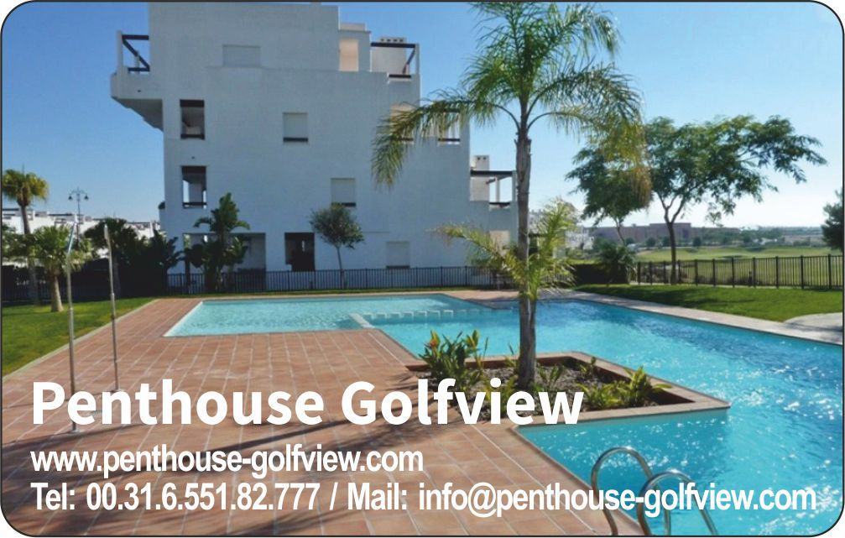 | HUISREGELEMENT  Penthouse Golfview

Gelieve gasten wij verzoeken u vriendelijk onderstaande regels na te leven:
- In dit huis mag niet gerookt worden.
- Huisdieren zijn niet welkom.
- Bij het verlaten van het huis rekening te houden met
  - Deuren en Ramen te sluiten.
  - Radio en TV uit te schakelen.
  - Airco uitschakelen.
  - Verlichting uitschakelen.
  - Voordeur af te sluiten.
- Basisinstellingen van TV en Satelliet receiver gelieve niet te wijzigen.
- Airco alleen inschakelen met gesloten deuren en ramen.
- Tuinmeubels s`avonds en bij slecht weer (storm) veilig opbergen.
- Zonwering en Windschermen bij storm, regen en verlaten van het huis oprollen.
- Er mag geen glaswerk en servies aan het zwembad gebruikt worden. schaaltjes.
- Gelieve voor het betreden van het zwembad gebruikte maken van de buitendouche.
- Lees svp het reglement van het Condado de Alhama Golfresort door en houdt u aan de regels.
- Voor vragen en/of problemen meldt u zich bij onze sleutelbeheerders Jos en Anita (00 34 603 253 295).

Wij wensen u een fijne vakantie en vertrouwen op het naleven van bovenstaande regels.
Voor verbetervoorstellen kunt u een E-mail sturen naar paul.doveren@versatel.nl

